Progetto di domotica con Arduino

Lo scopo del progetto è quello di comandare , tramite Arduino, il movimento di un cancello, di una porta basculante di un garage e di alcuni led.

Ma entriamo più nel dettaglio del progetto:

Cos’è Arduino?

Arduino è un framework(struttura su cui un software può essere organizzato e progettato) open source (software i cui autori ne permettono, anzi ne favoriscono il libero studio e l’apporto di modifiche da parte di altri programmatori indipendenti) che permette la prototipazione rapida e l’apprendimento veloce dei principi fondamentali dell’elettronica e della programmazione. 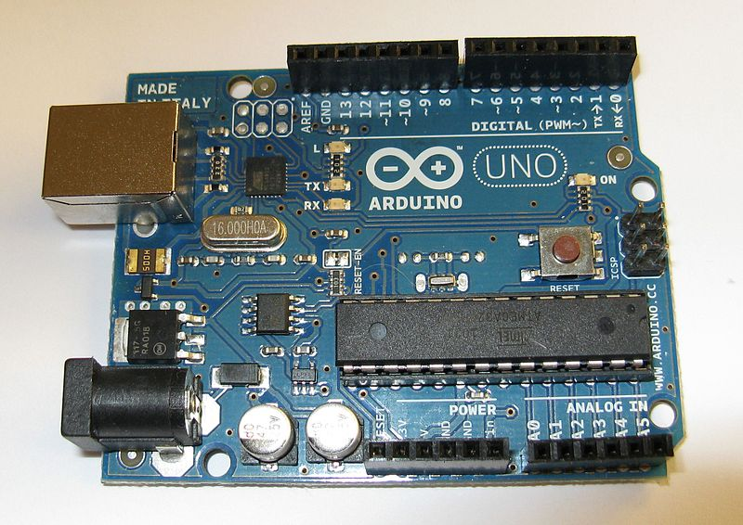

Arduino si basa su un circuito stampato che integra un microcontrollore con pin connessi alle porte di input/output, un regolatore di tensione e quando necessario un’interfaccia USB che permette la comunicazione con il computer. Questo software permette anche ai novizi di scrivere programmi con un linguaggio sempre e intuitivo derivato dal C e C++ chiamato Wiring, liberamente scaricabile e modificabile.